
学生实验实习报告册

学年学期： | 2025-2026学年□春■秋学期
课程名称： | 通信工程综合实训B
实训名称： | FTTH工程设计
学生学院： | 通信与信息工程学院
专业班级： | 01012205
学生学号： | 2022210403 2022210410  2022210396 2022210395  2022210398
学生姓名： | 蒋 颖 雷宇航  闵景怡 张凯宁  邹佳辰
联系电话： | 18580086873

重庆邮电大学教务处制

目录

一、工作说明 1
二、FTTH工程设计 1
1.小区及用户群状况 1
2.工程设计概况 1
三、 主要设备和器材的选型 2
1.ODN设备 2
（1）分光器 2
（2）管道光缆 3
（3）光交接箱 4
（4）光纤分纤箱 5
2. ONT设备 5
3.PON局端设备 6
（1）OLT设备 6
（2）光纤配线架ODF 7
四、预算编制说明及依据 9
1.预算编制说明 9
2.编制依据 9
3.费率选定 9
四、 工程图纸 10
六、概预算表 16
七、参考资料 23

一、工作说明
表1 工作说明表
姓名 | 学号 | 所做工作
蒋 颖 | 2022210403 | 概预算表核验、主要设备和器材的选型
雷宇航 | 2022210410 | 工程概况、报告书写、概预算表、预算编制说明及依据
闵景怡 | 2022210396 | 概预算表核验、工程图纸
张凯宁 | 2022210395 | 概预算表核验、工程图纸
邹佳辰 | 2022210398 | 概预算表核验、工程图纸

二、FTTH工程设计

1.小区及用户群状况
重庆市南岸区金阳罗马假日小区共10栋住宅，每栋楼三个单元，每单元10层，每层楼2户，共计600户。
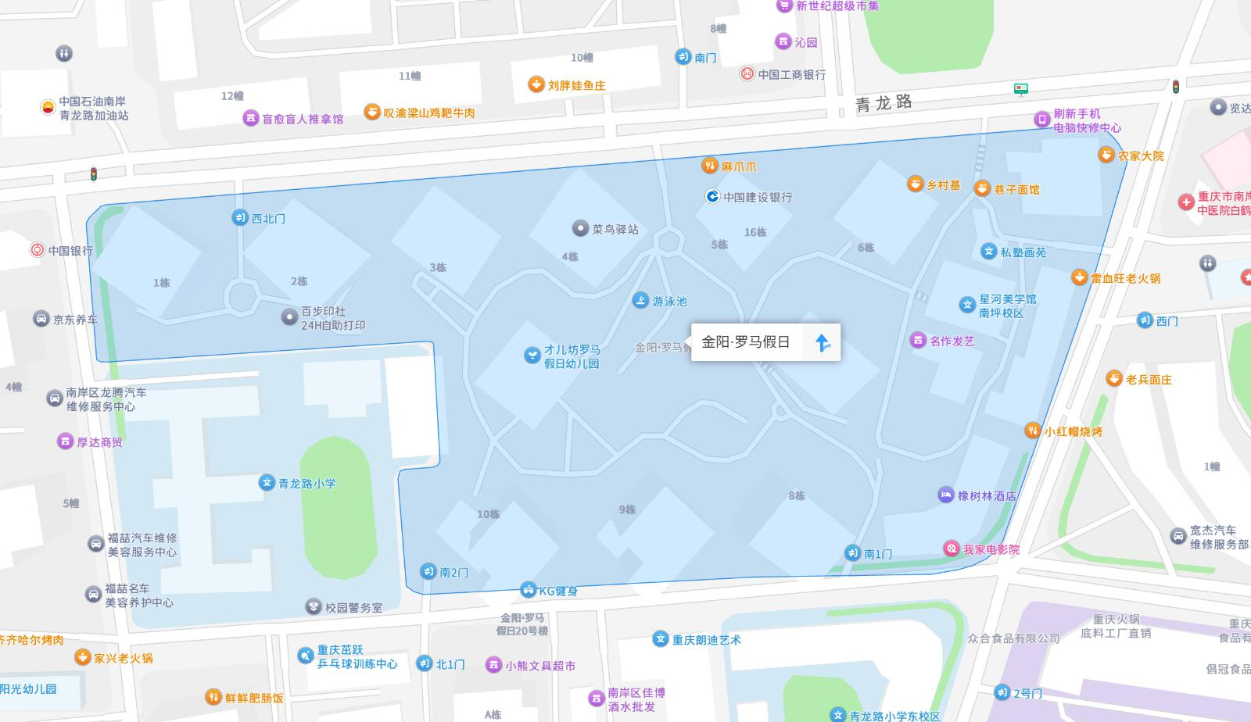
图1 金阳罗马假日小区的整体俯视图

2.工程设计概况
骨干上联光缆：从中国电信南坪分公司管道布放1条24芯主干光缆到金阳罗马假日小区新建机房内，共计24芯光缆布放2683m。
本工程共需288芯光缆交接箱1台，96芯光分箱10台，24芯分纤盒30个，24芯接头盒3个。
接入网光缆：本期工程需从金阳罗马假日小区光缆交接箱内布放4条光缆：1条24芯配线光缆通过接头分支，沿电力管道分别至2号楼、3号楼、4号楼、5号楼内新建96芯光分箱；1条24芯配线光缆通过接头分支，沿电力管道分别至7号楼、8号楼、9号楼、10号楼内新建96芯光分箱；2条6芯配线光缆沿电力管道分别至1号楼、6号楼内新建96芯光分箱；再由各楼内新装96芯光分箱内共分支30条24芯光缆各单元新装24芯分纤盒。配线光缆以各光分箱为中心呈星形方式墙壁敷设光缆至各个智能终端箱。

表2 设备表
设备 | 芯数 | 数量
光缆交接箱 | 288 | 1台
分光箱 | 96 | 10台
分纤盒 | 24 | 30台
接头盒 | 24 | 3个

- 主要设备和器材的选型

1.ODN设备

（1）分光器
①型号：OSPL-1X16-P,1×16和1：4 分光器（盒式封装）。
②功能：光分路器又称分光器，是一种用于光信号的功率耦合及分配的无源器件；分光器是组件PON网络的重要组件之一，作为光分配网络可以承接OLT和ONU设备，用于下行分发数据，上行集中数据。
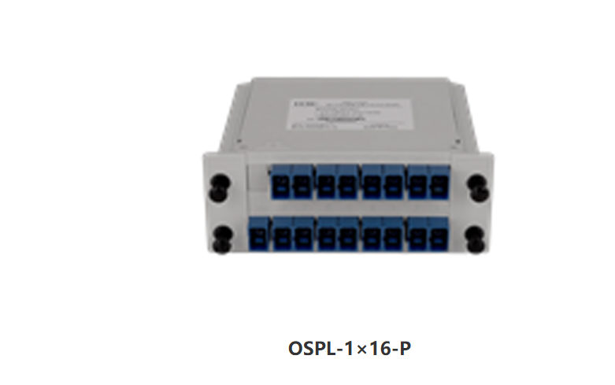
图2 分光器实物图
③性能指标：
表3 OSPL-1X16-P性能指标
分光比 | 1×16
插入损耗 | ≤13.8 dB
附加损耗 | ≤0.1 dB
分光均匀性 | ≤0.5 dB
偏振相关损耗（PDL） | ≤0.3 dB
工作波长范围 | 1260–1650 nm

（2）管道光缆
①型号：GYTA53。
②功能：管道光缆（Pipe fiber optic cable）是通信光缆的一种敷设类型，主要用于接入网或用户驻地网的室外至室内光信号传输，适用于城市通信网络建设。 其核心定位为地下管道专用光缆，无需铠装防护，常见型号包括GYTA（层绞式结构）和GYP（防鼠啮排水管道型）。 该光缆采用聚乙烯护套或铝-聚乙烯粘接护套，内部结构分为层绞式与骨架式两类，骨架式设计侧压强度高，适用于复杂管道环境。
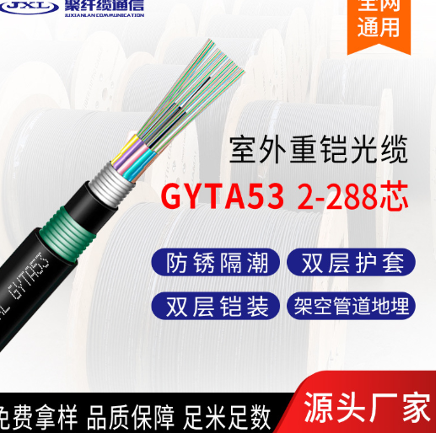
图3 管道光缆实物图

表4 管道光缆GYTA53性能指标
光纤类型 | 单模光纤（G.652D）
芯数范围 | 2～288芯
护套材料 | 铝-聚乙烯粘结护套（APL）
铠装材料 | 双面涂塑钢带（PSP）
防水性能 | 松套管及缆芯内填充防水油膏，全截面阻水
允许拉力 | 短期≥3000N；长期≥1000N
允许压扁力 | 短期≥3000N/100mm；长期≥1000N/100mm
弯曲半径 | 静态≥12.5倍缆径；动态≥25倍缆径
工作温度范围 | -40℃～+70℃
存储温度范围 | -40℃～+60℃

（3）光交接箱
①型号：GOF12X1-576F 室外光纤交接箱
②功能：光交接箱用于室外主干光缆与配线光缆的连接，实现光纤的熔接、配线、调度及直通功能。其防护等级高，能适应恶劣环境，确保光纤网络的稳定运行。
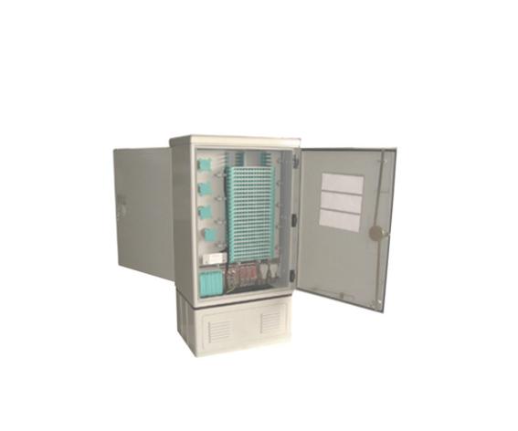
图4 GOF12X1-576F 室外光纤交接箱实物图
③性能指标：
表5 GOF12X1-576F 室外光纤交接箱性能指标
容量 | 最大576芯
尺寸 | 1450 mm × 750 mm × 540 mm
防护等级 | IP65
工作温度 | -20℃～+60℃
相对湿度 | ≤95%（+40℃）

（4）光纤分纤箱
①型号：FAT-I-29型光纤分纤箱。
②功能：光分纤箱用于FTTH系统中的终端接入环节，实现光纤的存储、分光、配线等功能。它为光纤提供保护和管理，确保光纤在传输过程中的稳定性和可靠性。
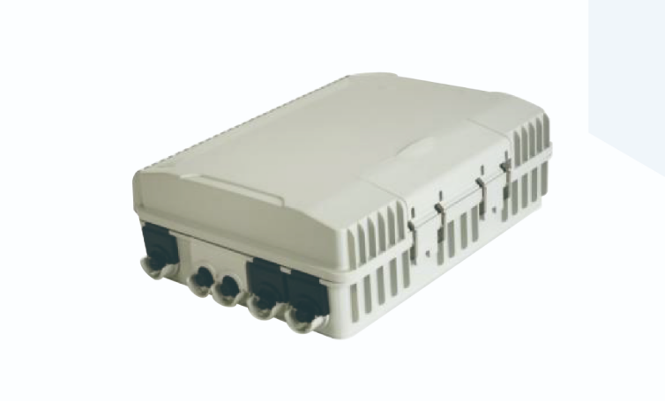
图5 FAT-I-29型光纤分纤箱实物图
③性能指标：
表6 FAT-I-29型光纤分纤箱性能指标
最大尺寸 | 335 mm × 264.5 mm × 111.5 mm
最大容量 | 48芯
最大熔接盘数量 | 4张
光缆进出管数量 | 4个
防护等级 | IP55
最大尺寸 | 335 mm × 264.5 mm × 111.5 mm

2. ONT设备
①型号：华为 HG8145V5。
②功能：ONT 把OLT来的光信号转成电信号，提供宽带、语音、视频、Wi-Fi 全业务接口，同时把用户上行电信号转成突发光信号回传。华为 HG8145V5 是华为全光接入解决方案中的路由型光网络终端（ONT）。它使用 GPON 技术为用户实现超宽带接入。高转发性能保证了语音和数据服务的用户体验，并为客户提供理想的全光接入解决方案及面向未来的服务支持能力。
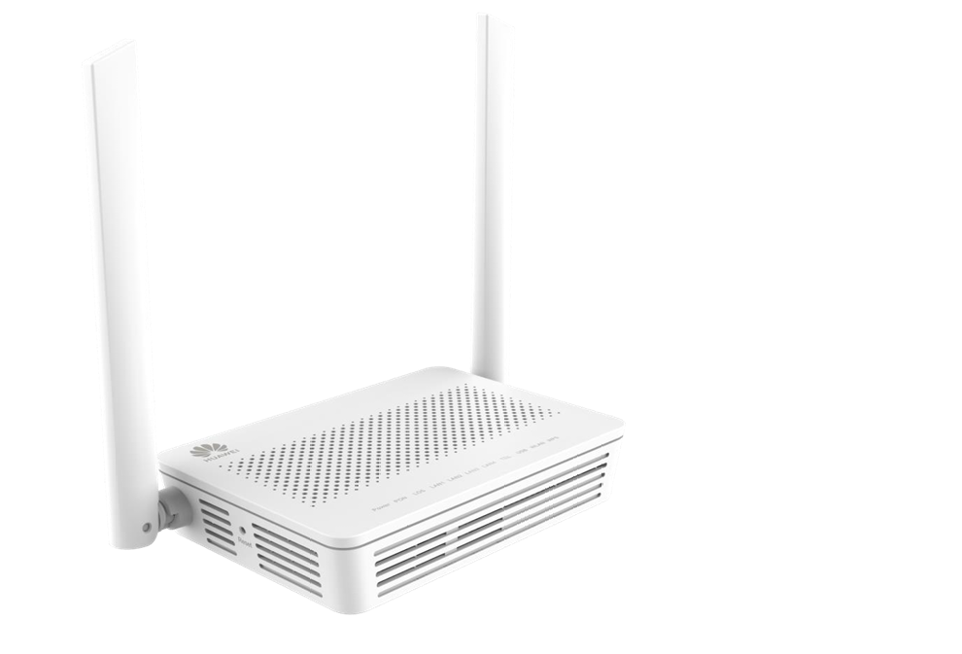
图6 华为 HG8145V5设备实物图
③性能指标：
表7 华为 HG8145V5设备性能指标
光接口 | 1×GPON SC/APC，Class B+，接收灵敏度 –27 dBm，过载 –8 dBm
用户侧接口 | 4×GE（10/100/1000 M），1×POTS（RJ11），1×USB 2.0
Wi-Fi | 2×2 802.11ac，双频 2.4 GHz/5 GHz，总速率 1167 Mbit/s（300 M + 867 M），内置天线
最大功耗 | ≤12 W；待机功耗 <6 W
供电 | 12 V/1 A 外置适配器；支持断电被动保持（POTS 口可接后备电池）
尺寸/重量 | 190 mm×130 mm×35 mm，约 220 g
工作温湿度 | 0 ℃～+40 ℃，5 %～95 % RH（无冷凝）
协议与功能 | IPv4/IPv6 双栈、NAT、防火墙、VLAN、QoS、TR-069 远程管理、VoIP（SIP）、家长控制、虚拟服务器、UPnP、WPS
ONU 管理 | OMCI + TR-069，支持华为 iManager N2510/ U2000 统一批量升级、业务下发

3.PON局端设备

（1）OLT设备
①型号：华为 MA5800-X17
②功能： OLT 是“光接入总指挥”，完成上联城域网、下行广播发数据、上行TDMA 时隙分配、ONU 测距/带宽/安全集中管控。华为SmartAX MA5800系列含MA5800-X17/X15/X7/X2等产品，为用户提供超宽、绿色、智能的全光接入网络。MA5800基于分布式架构，为用户提供GPON、XG-PON、XGS-PON、50G-PON、10G-EPON、EPON、P2P 10GE/2.5GE/GE接入，支持包括FTTH、FTTD、FTTB和FTTC等多种建网模式，满足家庭接入、企业接入、移动承载和Wi-Fi热点回传等各种业务场景需求，实现一张光纤网全业务。MA5800融合了OLT和汇聚交换机的功能，简化网络架构，降低OPEX； 支持大、中、小三种产品规格，满足不同场景需求。
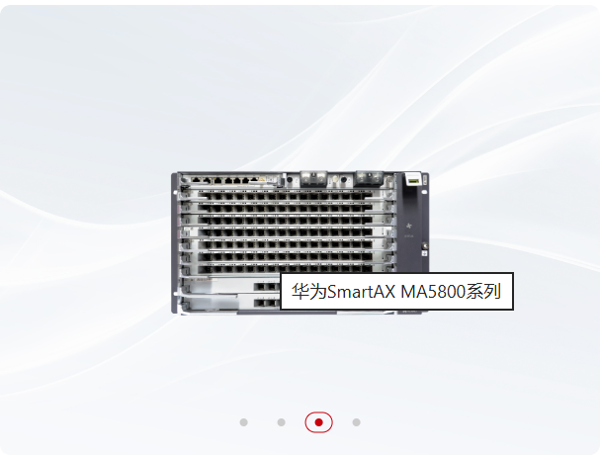
图7 华为 MA5800-X17OLT设备实物图
③性能指标：
表8 华为 MA5800-X17OLT性能指标
业务槽位数 | 17
最大 PON 口* | 272
最大 ONT 数 | 34 816
主控交换容量 | 7.3 Tbit/s（MPLG）
单槽带宽 | 200 Gbit/s
上行端口(双主控) | 2×100 GE + 4×10 GE
50G-PON 端口数 | 16 口
工作温度 | –40 ℃ ～ +65 ℃（业务口进风）
供电 | –48 V/–60 V（双路备份）
MTBF | ≈45 年
满负荷误码率 | <10⁻¹⁰

（2）光纤配线架ODF
①型号：Skylynn 19机架式，型号：ODF-SC 48
②功能：光纤配线架（ODF）是一种用于光纤通信网络中的设备，主要用于光缆的引入、固定和保护，以及光纤的熔接、跳线连接和存储。它通过适配器实现光纤信号的转接和分配，确保光纤在传输过程中保持良好的光学性能③性能指标：具体如下所示，光缆引入与固定：提供光缆的引入接口，固定光缆护套和加强构件，确保光缆稳定。 光纤熔接：内置熔纤盘，用于光纤的熔接操作，确保光纤连接的可靠性和低损耗。 跳线连接：通过适配器实现光纤跳线的连接，支持多种光纤连接头（如SC、LC、ST等），便于光纤信号的分配和调度。 光纤存储：提供足够的盘绕空间，确保光纤在存储和操作过程中保持适当的弯曲半径，避免光纤损伤。 标识与管理：对每一路光纤进行明确标识，便于维护和管理。
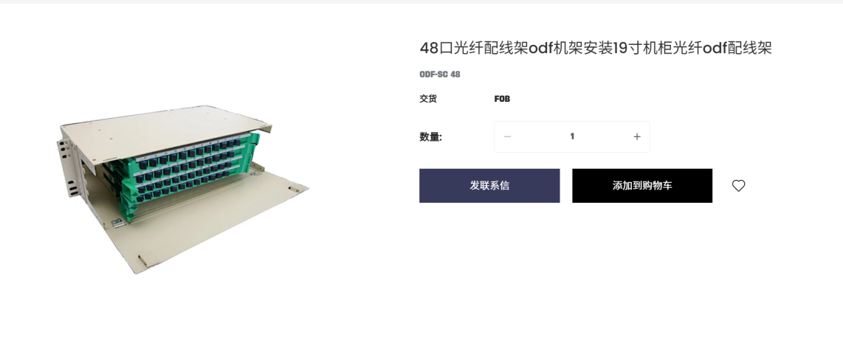
图8 ODF光纤配线单元实物图
③性能指标：
表9 ODF-SC 48性能指标
容量 | 48芯（SC单工）
尺寸 | 483 mm × 255 mm × 133 mm（2U）
材质 | 1.2 mm 冷轧钢，静电喷塑
适配器类型 | SC、FC、ST、LC
插入损耗 | ≤0.2 dB
回波损耗 | ≥50 dB（UPC）
工作温度 | -40 ℃～+60 ℃
相对湿度 | ≤95%（+40 ℃）
容量 | 48芯（SC单工）

四、预算编制说明及依据

1.预算编制说明
本工程从中国电信南坪分公司管道布放1条24芯主干光缆到金阳罗马假日小区新建机房内，共计24芯光缆布放2683m。本工程共需288芯光缆交接箱1台，96芯光分箱10台，24芯分纤盒30个，24芯接头盒3个。预算总价值69173.48元。其中建设安装工程费为57107.43元，工程建设其他费用为 1713.22 元，预备费用为 2352.83 元。总工 277.88 日，其中技工工日 131.70 日，普工工日 146.18 日。

2.编制依据
1）工信部通信[2016]451号《工业和信息化部有关于印发信息通信建设工程预算定额、工程费用定额及工程概预算编制规程的通知》；
2）设计的工程图纸；
3）财建[2016]504 号《财政部关于印发（基本建设项目建设成本管理规定）的通知》；
4）重庆电信分公司网建部及相关部门最近提供的材料价格清单。

3.费率选定
1）本工程为一阶段设计，预备费为总预算费的4%；
2）技工人工费为 114 元/日，普工费单价为 61 元/日；
3）辅助材料费、措施费、间接费、利润和税金的费率依据工信部通信[2016]451 号《工业和信息化部有关于印发信息通信建设工程预算定额、工程费用定额及工程概预算编制规程的通知》进行选定。

五、工程图纸
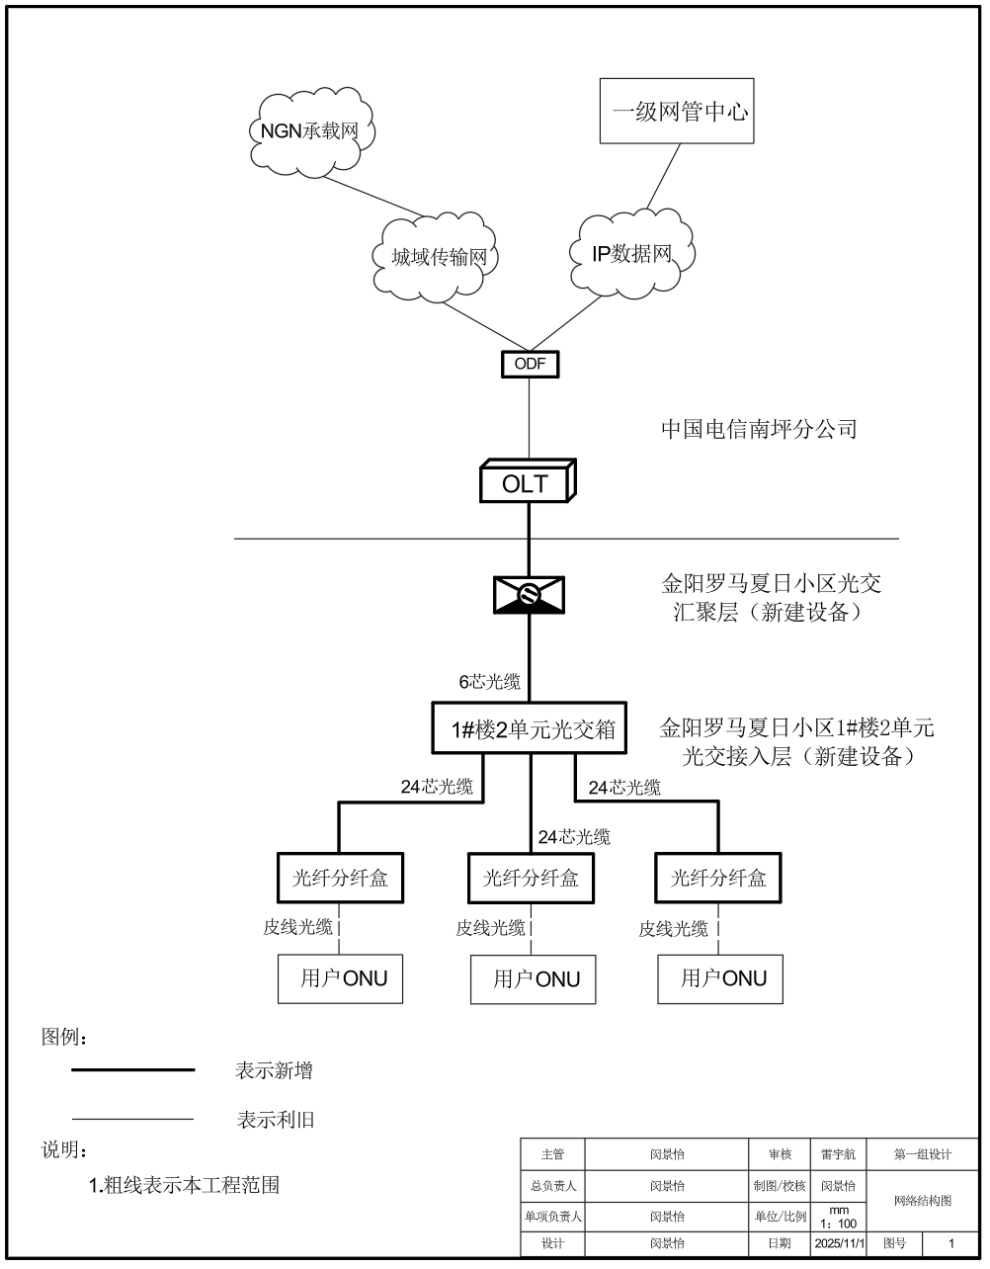
图9 网络结构图
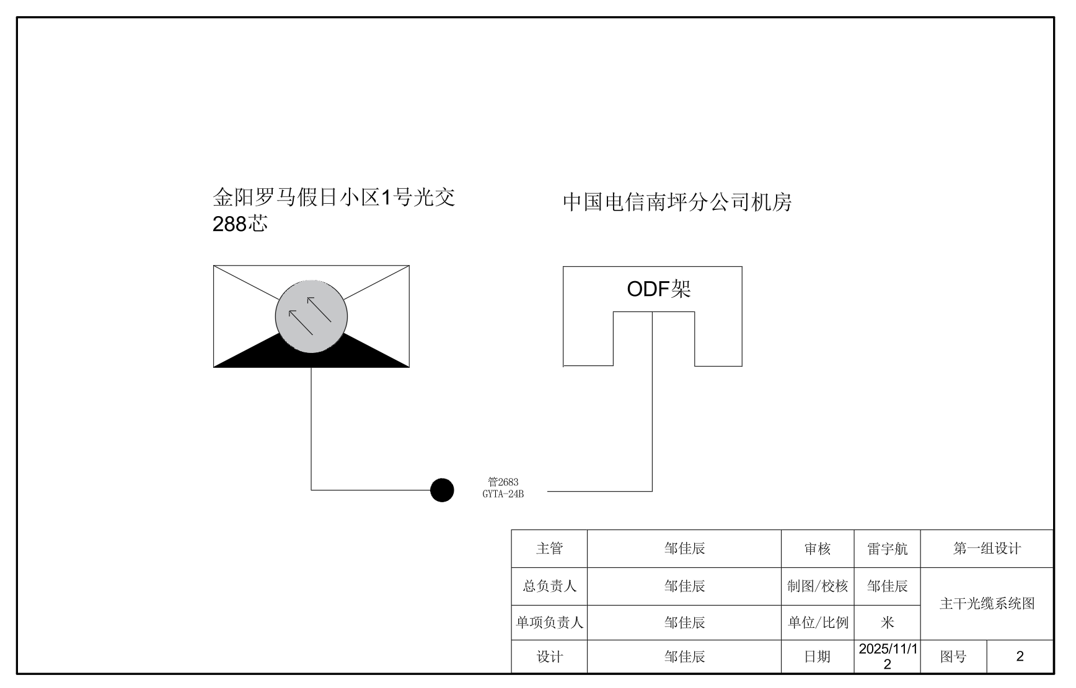
图10 主干光缆系统图
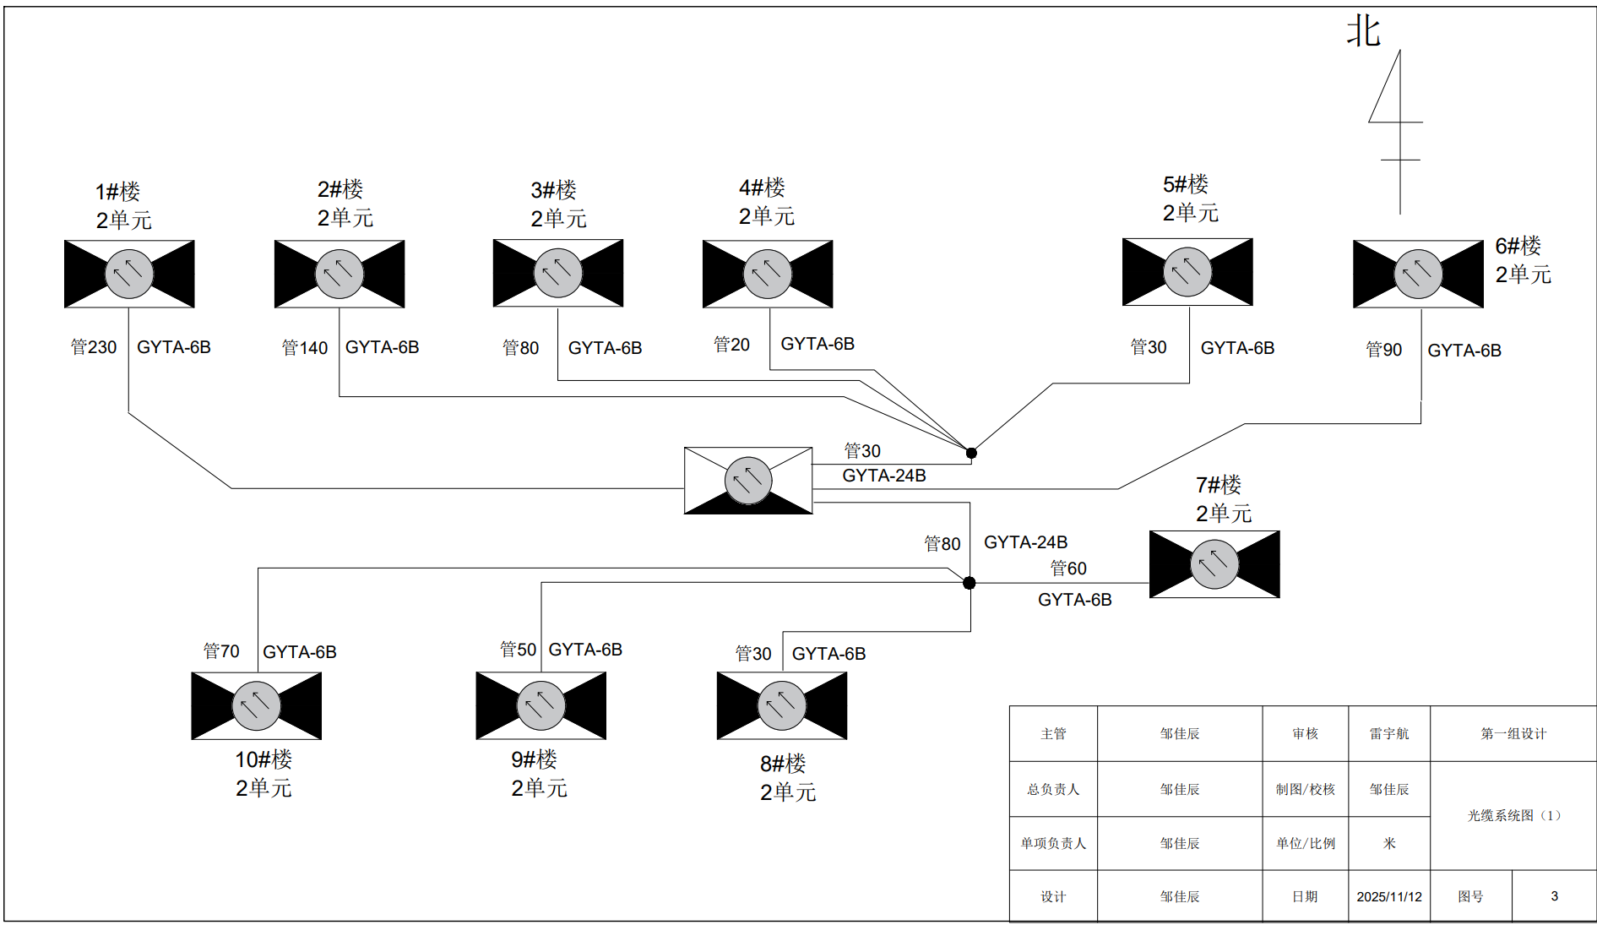
图11 光缆系统图一
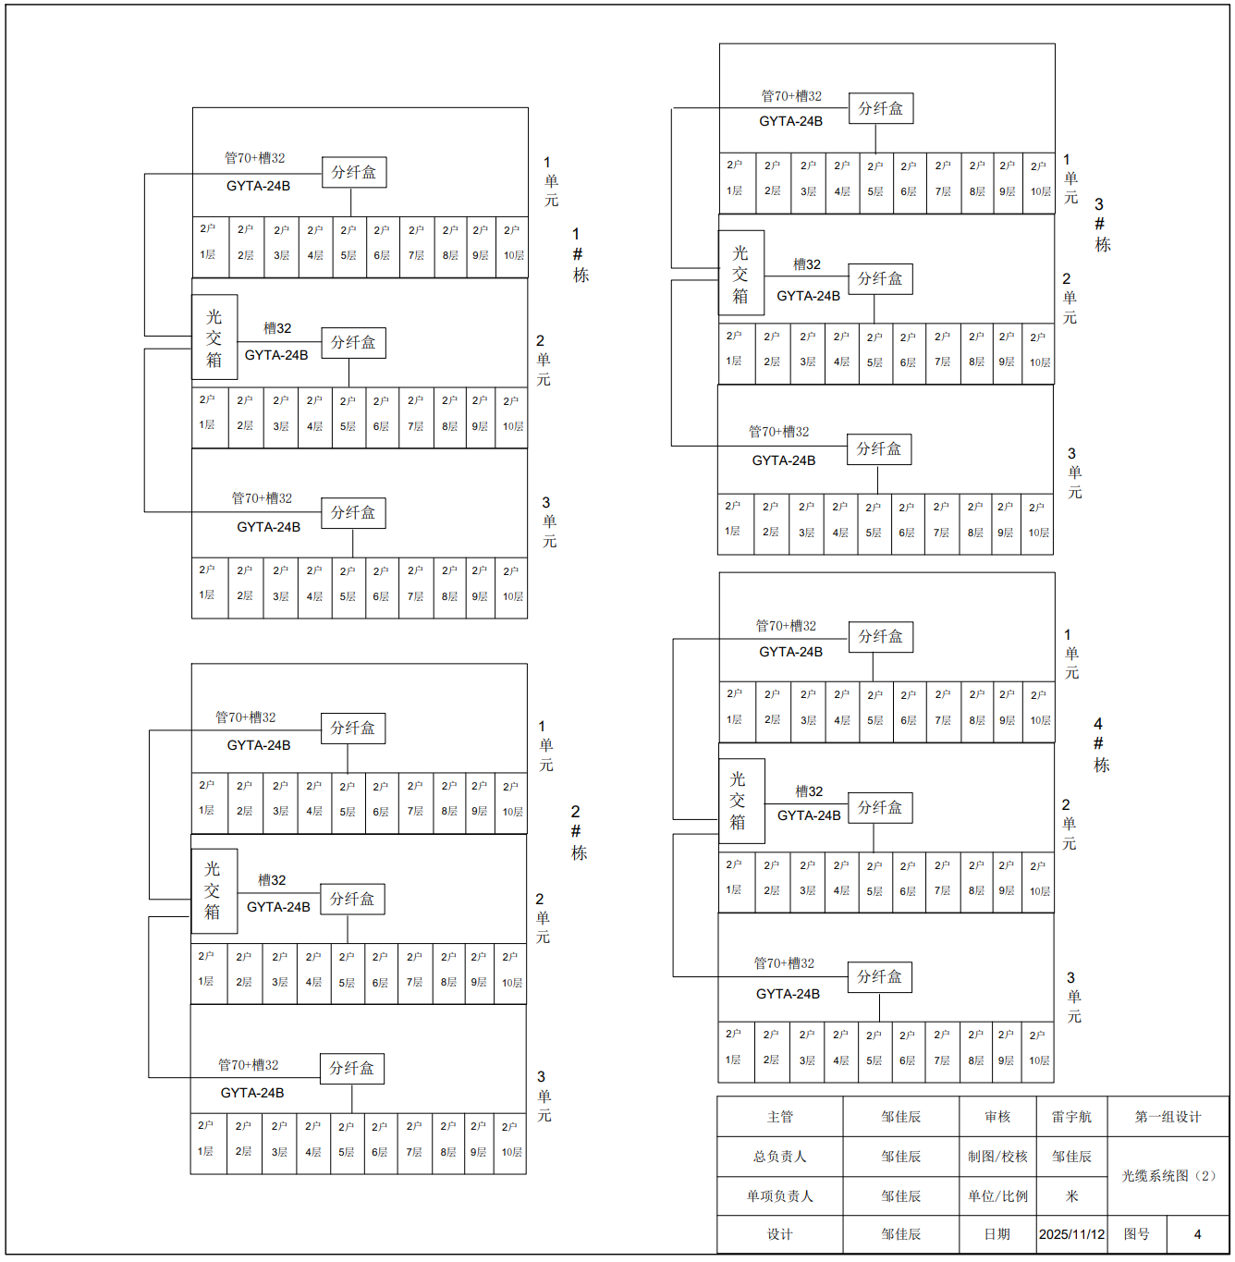
图12 光缆系统图二
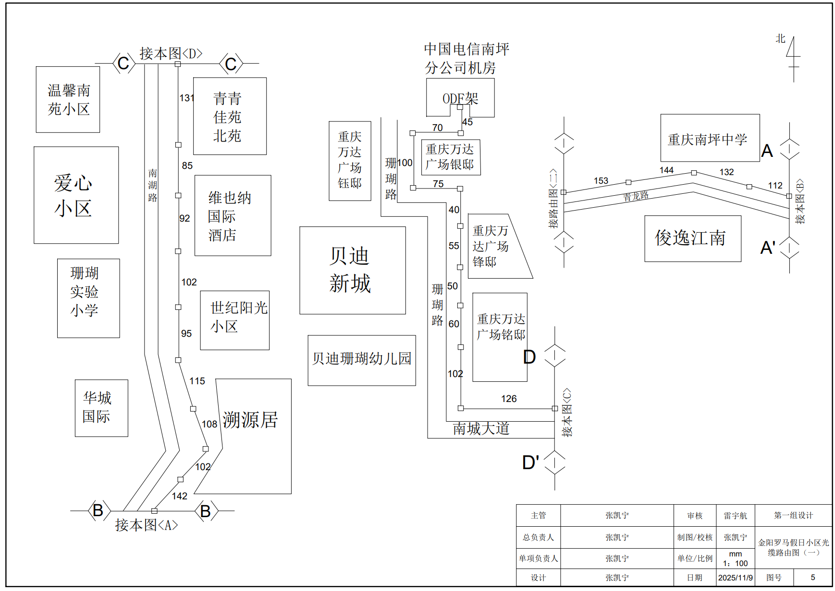
图13 光缆路由图一
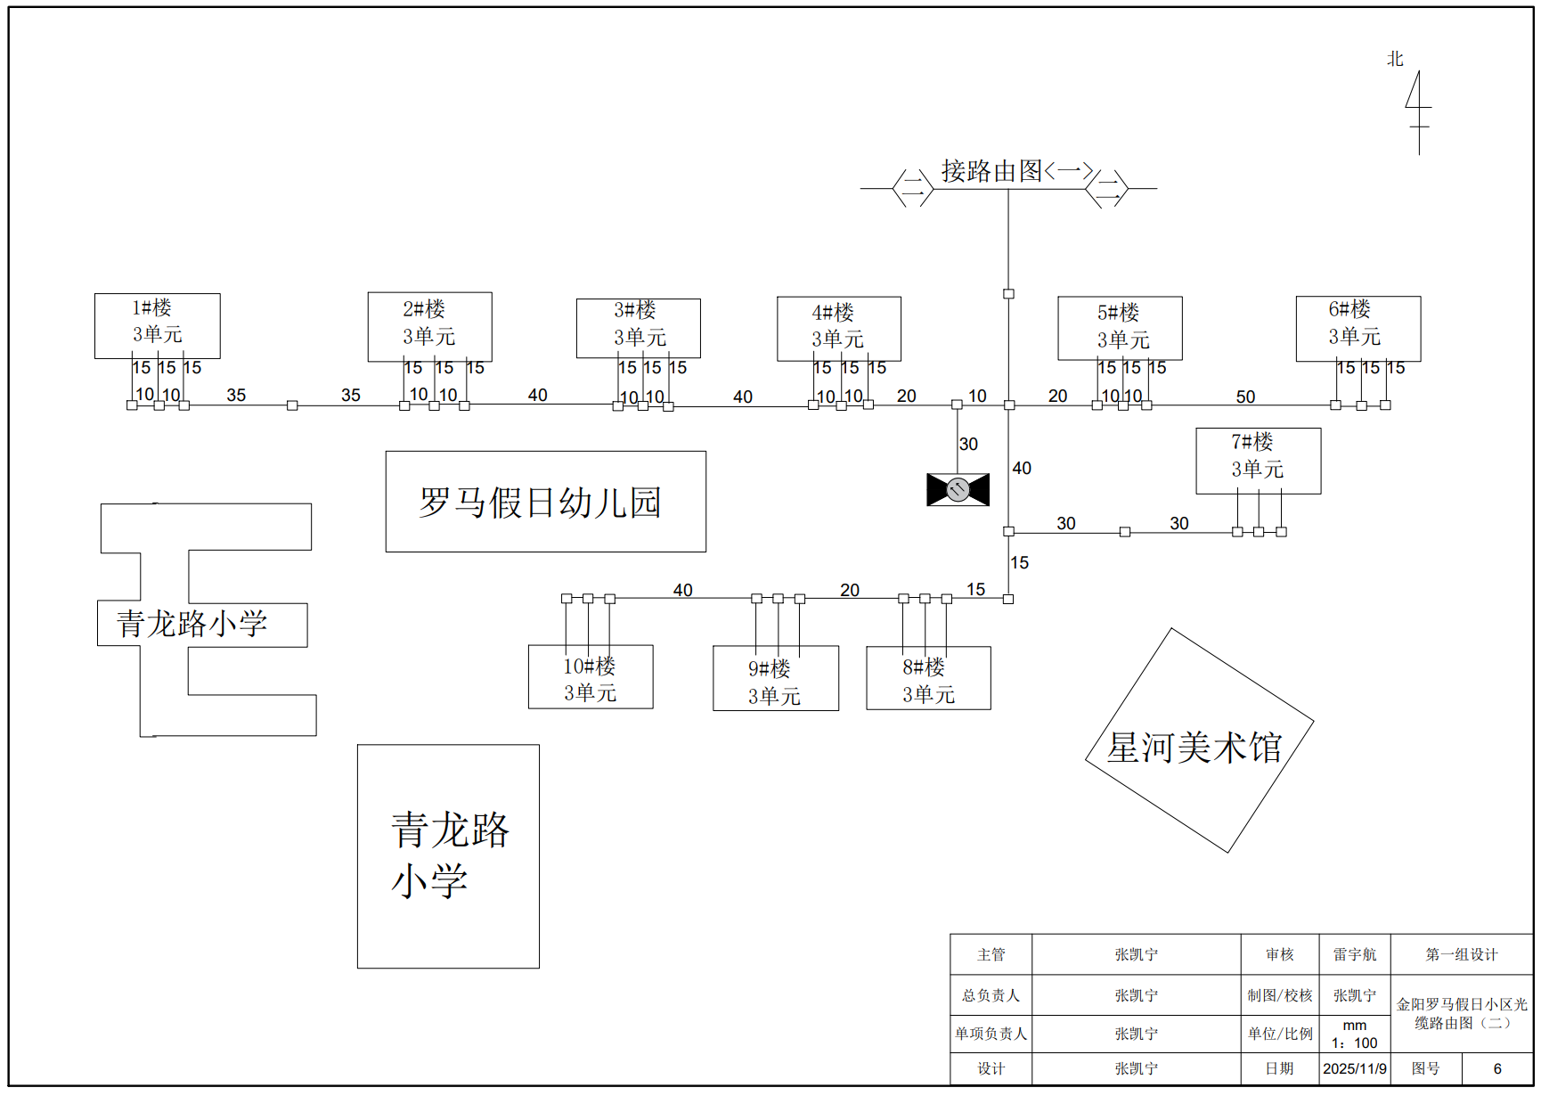
图14 光缆路由图二

六、概预算表
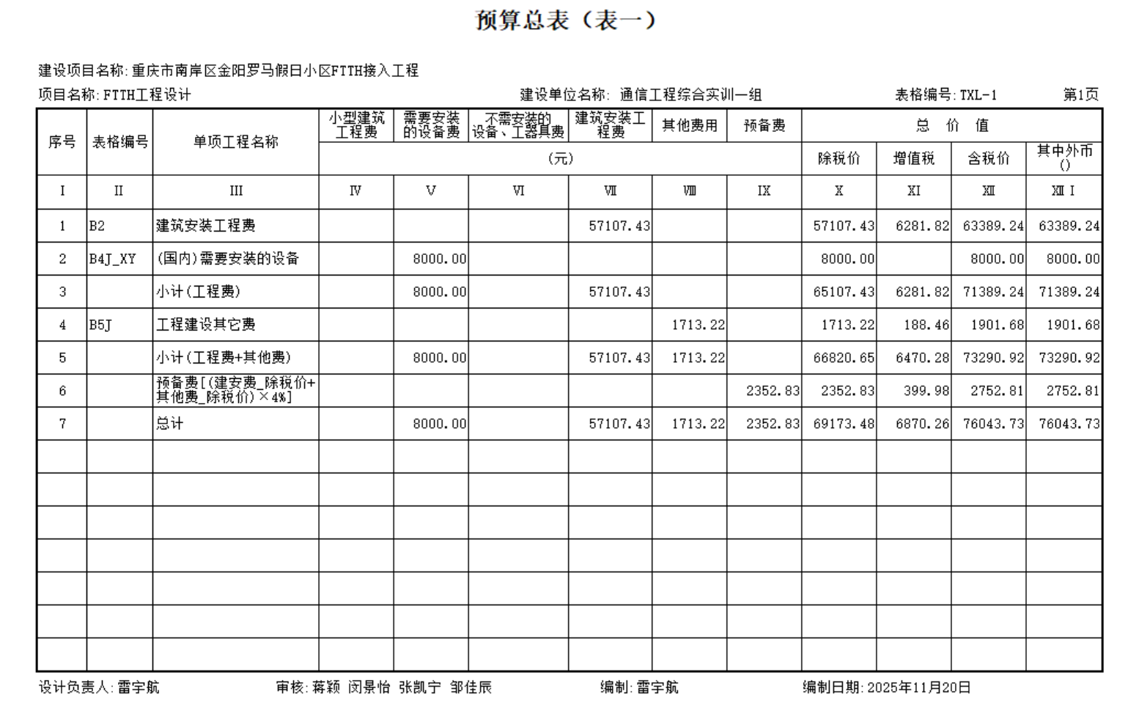
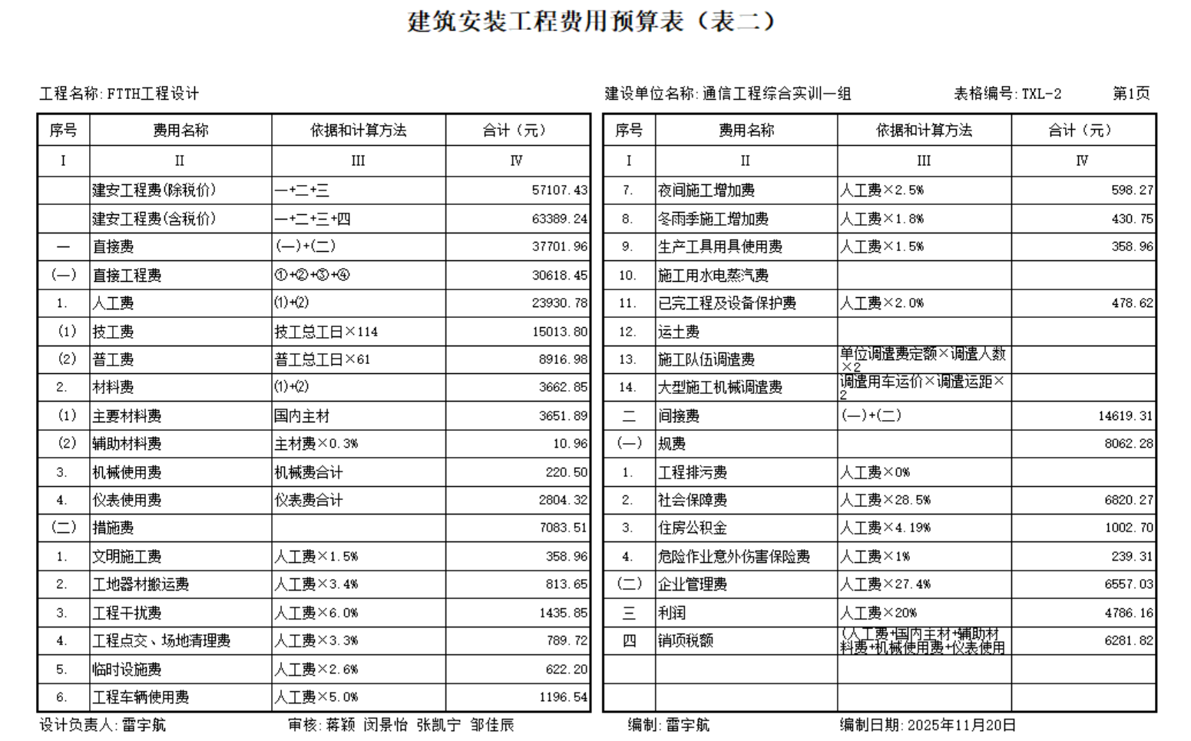

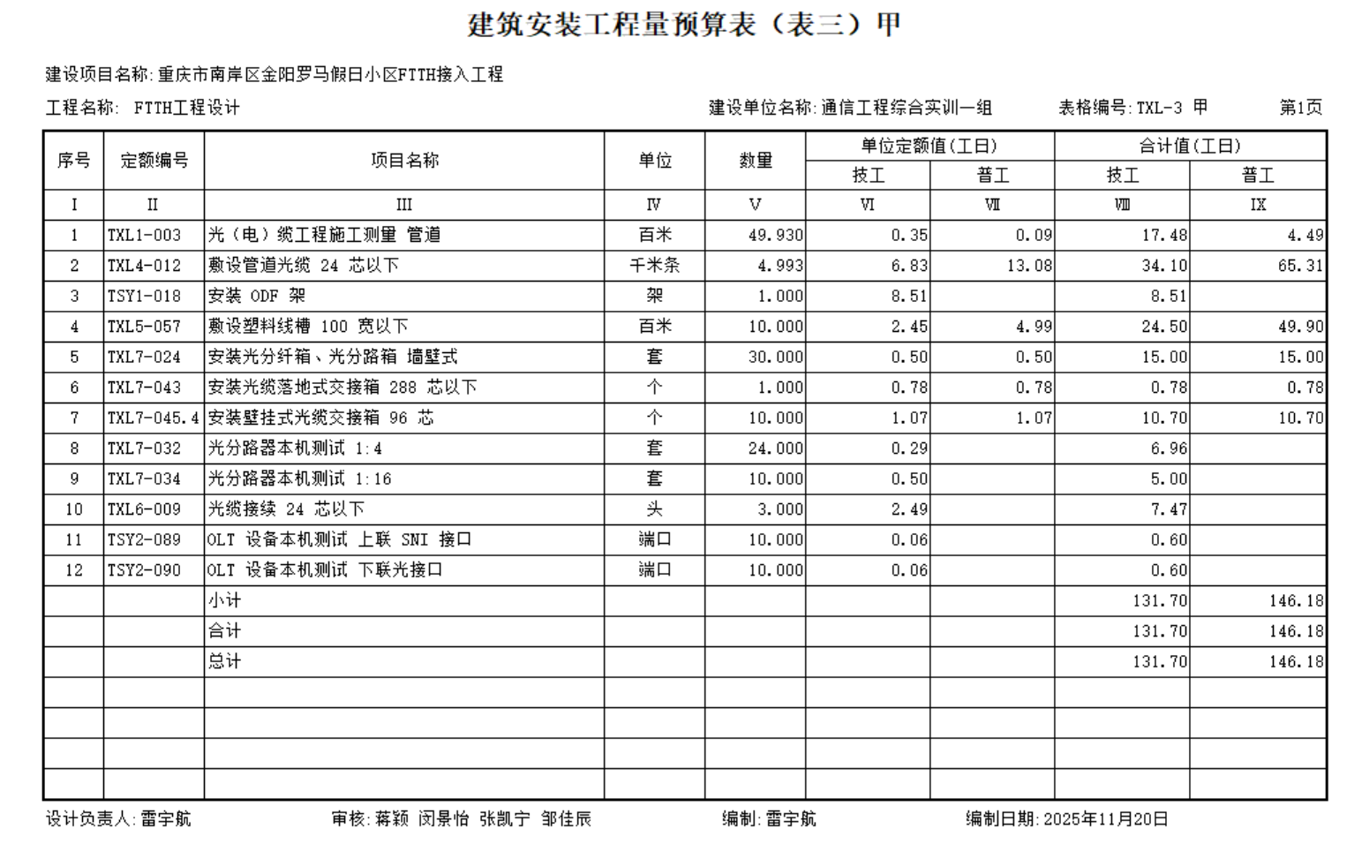

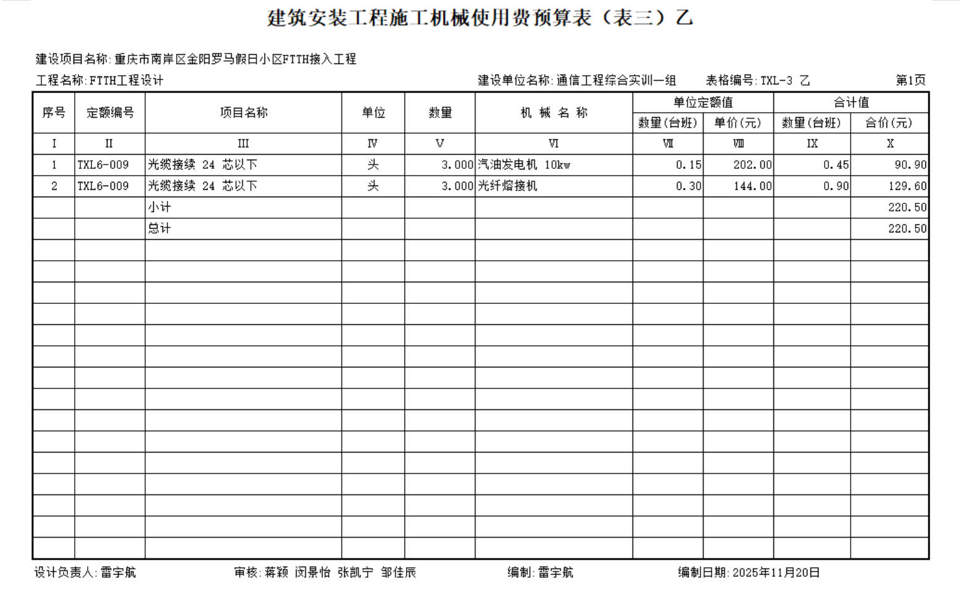

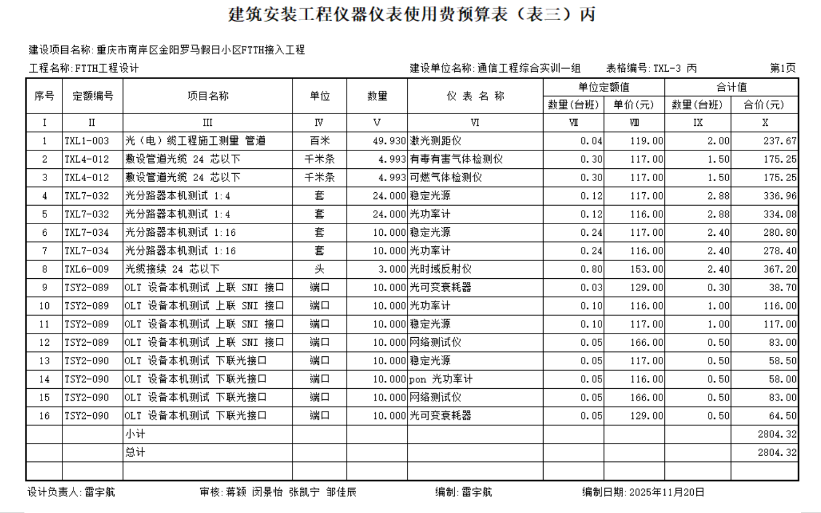
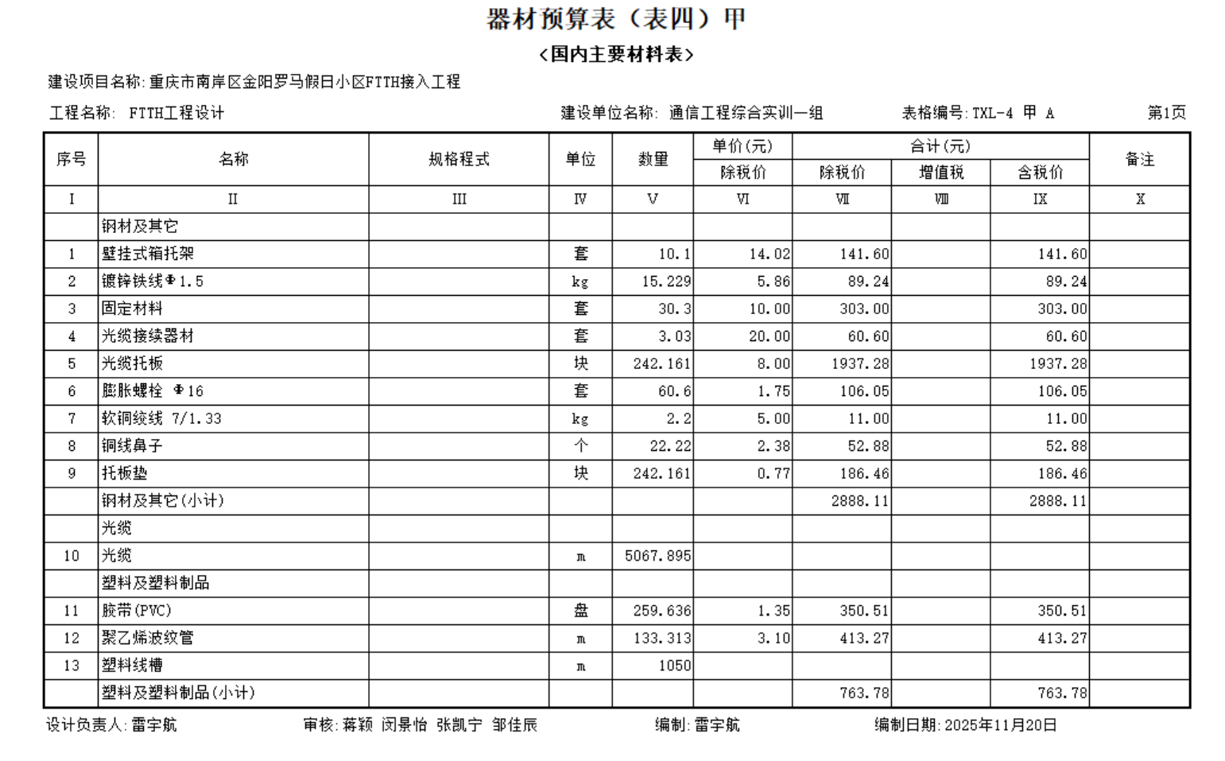

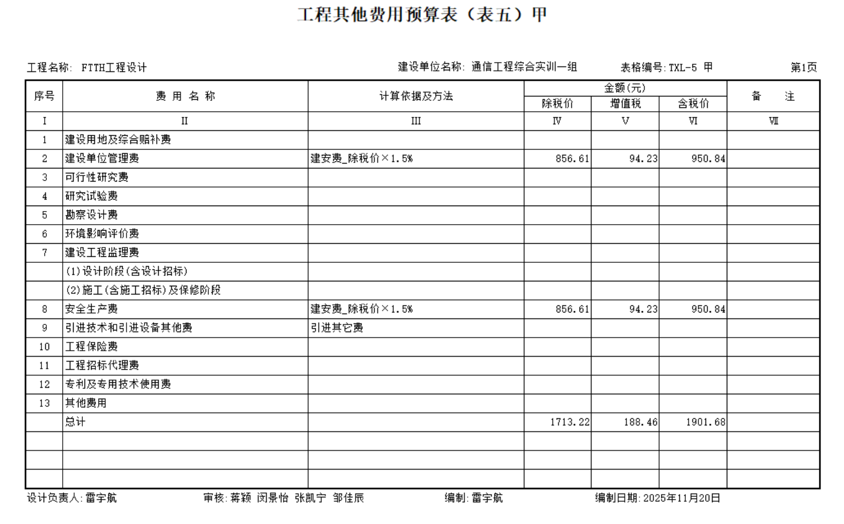

七、参考资料
1.通信光缆与电缆线路工程，胡庆编，人民邮电出版社，2011
2.现代通信工程制图与概预算（第 3 版），黄艳华编，电子工业出版社，2018

